REUNION - PROGRAMACION CIEF AÑO 2012

En la Iglesia Presbiteriana Fundamentalista Bíblica Eben-Ezer, de Talca., a las 11 hrs. se inicia la reunión presidida por el Hno. Esteban Acevedo, con un período de oración a cargo de los pastores presbiterianos Andrés Durán, Heliud Ramírez, Hugo Inostroza, Paul Durand y Sergio González, y el pastor aliancista Elías Valenzuela, fundamentalmente por los motivos de Congreso en Brasil y labor de CIEF.

1. DEFINICION DE LINEA TEMATICA AÑO 2012

El Hno. Presidente, Esteban Acevedo, entrega un breve recuento de las líneas temáticas expuestas durante los últimos dos años (La Biblia: sus fuentes textuales y doctrinas fundamentales), y se reseñan los tres temas entregados durante 2011, por los pastores Andrés Durán, Hugo Inostroza y Paul Durand, a saber: “La influencia de la Biblia en el mundo”, “La Fe en el Antiguo y Nuevo Testamento” y “La Historia de la Iglesia”.

Para el año 2012, el Hno. Presidente propone como líneas temáticas las Solas de la Reforma y las somete a consideración de los presentes. El Pastor Inostroza sugiere agregar el “sacerdocio universal de los creyentes” como un tema complementario; el Pastor Ramírez apoya la propuesta. A la pregunta del Hno. Daniel Barrientos, sobre qué otros temas han sido sugeridos, el Hno. Acevedo responde que ha sido, como ejemplo, la existencia de prácticas no cristianas en la Navidad y enfatiza en que el sentido de los temas que aborde CIEF sea de defensa de la fe, no desconociendo el valor de otros temas específicos a desarrollar en pro de la edificación de la iglesia.

En consecuencia, se acuerda acoger la línea programática propuesta (las Solas), más “El Sacerdocio universal de los creyentes”, bajo el nombre general del tema “SÓLO A DIOS A GLORIA”.

El Hno. Presidente consulta a los pastores presentes, de la Séptima y Octava Región, su disposición para servir de conferencistas 2012. El Pastor Ramírez señala la necesidad de un mayor compromiso por parte de otros pastores para este servicio; se destaca la necesidad de abordar un mayor compromiso con CIEF, a nivel de Presbiterio. La Hna. Sonia Pinto manifiesta su acuerdo con esta apreciación. El Hno. Acevedo aclara a los presentes que los pastores de iglesias en Santiago (de las tres denominaciones) habían asumido, por un período de 5 a 6 años las conferencias de CIEF (en la capital y viajando a regiones), por ello se busca incorporar a nuevos expositores de provincias.

Como referencia aclaratoria se indica la cantidad de pastores con que cuenta cada denominación a nivel nacional: 5 metodistas, 25 presbiterianos y 31 aliancistas (de estos últimos, 17 en Puerto Montt).

El Hno. Acevedo aclara que, puesto que durante el año 2012 se agenda 10 conferencias en el país (3 en la capital y 7 en regiones), habrá otros pastores –distintos a los presentes en esta reunión- a quienes se considerará solicitar su colaboración. Se proponen posibles nombres de la IPFB (todos ellos, ausentes en esta reunión): David Dinamarca, Rubén Aravena y Juan Veloso. El Hno. Acevedo le consultará al Pastor aliancista Gamaliel Fernández la posibilidad de desarrollar el tema “Sacerdocio Universal de los Creyentes”.

Conferencistas y temas comprometidos para 2012:
- Pastor Hugo Inostroza: “Sólo la Gracia”
- Pastor Heliud Ramírez: “Sólo la Fe”
- Pastor Andrés Durán: “Sólo la Biblia”
- Pastor Elías Valenzuela: “Sólo Cristo”

Respecto al Pastor Paul Durand, su participación dependerá de su permanencia en el país, por lo que no puede comprometer tema ni fecha.

El Pastor Inostroza consulta la posibilidad de edición de un libro con los temas expuestos durante los dos últimos años. No se asume un acuerdo en este sentido, pero se señala la disponibilidad de acceso a los temas a través de la página web de CIEF.

Se menciona la idea de constituir un Coro Unido entre miembros de nuestras denominaciones; podría considerarse, por ejemplo, un Concierto para el Día de la Reforma. Se conversará de la propuesta con las iglesias.

2. DEFINICION DE CALENDARIO ANUAL

Se inicia la revisión de actividades de CIEF programadas para el 2012, habiendo cotejado los calendarios de las tres denominaciones (presbiteriana, aliancista y metodista).

 | CALENDARIO CIEF 2012
FECHA |  | LUGAR | OBJETIVO
MARZO,  Sábado 24 |  | Santiago, Iglesia Evangélica Aliancista Belén | Reunión de Dirigentes Zona Norte (Santiago), 10.00 hrs.
MARZO,  Sábado 31 |  | Chillán, 1ª. Iglesia Evangélica Aliancista Belén | Reunión Inicial 2012, AFFAL Sur
ABRIL,  Sábado 21 |  | Constitución, Iglesia Presbiteriana | Reunión-Desayuno con Líderes Séptima Región (10.30 hrs.) y Conferencia Pública (14 hrs.). Expositor: Pastores. Paul Durand o Andrés Durán.
MAYO,  Viernes 11 |  | Santiago, 1ª. Iglesia Evangélica Aliancista | 1ª Conferencia Pública, 19.30 hrs.
MAYO,  Sábado por confirmar |  | Puerto Montt, Iglesia Evangélica Aliancista | Reunión-Desayuno de Dirigentes Zona Austral (10.30 hrs.) y Conferencia Pública (hora de ésta, por confirmar).
JUNIO (?),  Por confirmar |  | Temuco | Reunión por definir, con pastores de la zona
JUNIO, Sábado 16 |  | Cabrero, Iglesia Presbiteriana | Reunión de Líderes (10.30 hrs.) y Conferencia (15 hrs.)
JULIO,  Sábado 28 |  | Octava Región, Iglesia por confirmar (¿Filadelfia, Pueblo Seco?) | Exposición CIEF en reunión de AFFAL Sur, hora?
AGOSTO,  Viernes 10 |  | Santiago, Iglesia Presbiteriana Smirna | 2ª Conferencia Pública, 19.30 hrs.
OCTUBRE, Miércoles 31 |  | Santiago, 1ª. Iglesia Metodista Independiente | 3ª Conferencia Pública, 19.30 hrs.
MES POR DEFINIR |  | Vallenar, Iglesia Presbiteriana | Reunión-Desayuno con Líderes Vallenar-Coquimbo, y Conferencia Pública

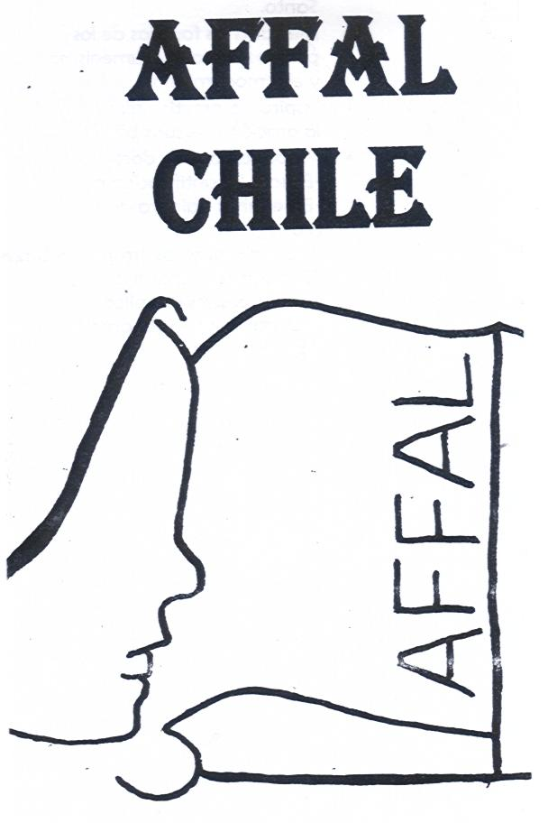 | CALENDARIO AFFAL 2012
FECHA |  | LUGAR | OBJETIVO
AFFAL NACIONAL
MAYO,  Sábado por definir |  | Arica, Iglesia Presbiteriana | Reunión de Coordinación y Exposición de Tema.
AGOSTO,  Sábado por definir |  | Valdivia, Iglesia Evangélica Aliancista | Reunión de Coordinación y Exposición de Tema.
AFFAL NORTE (Santiago)
JUNIO,  Sábado 2 |  | Santiago, Iglesia por definir, 15.00 hrs. | Reunión regular.
AGOSTO,  Sábado 4 |  | Santiago, Iglesia por definir, 15.00 hrs. | Reunión regular y aniversario de AFFAL.
NOVIEMBRE,  Sábado 3 |  | Santiago, Iglesia por definir, 15.00 hrs. | Reunión regular.
AFFAL CENTRO (Séptima Región)
MARZO,  Sábado 17 |  | San Javier, Iglesia Presbiteriana, 10.30 hrs. | Jornada de día completo.
JUNIO,  Sábado 9 |  | Molina, Iglesia Presbiteriana, 10.30 hrs. | Jornada de día completo.
OCTUBRE,  Sábado 6 |  | Talca, Iglesia Presbiteriana, 10.30 hrs. | Jornada de día completo.
AFFAL SUR (Octava Región)
MARZO,  Sábado 31 |  | Chillán, Iglesia Evangélica Aliancista, 15.00 hrs. | Espacio cedido a conferencia pública de CIEF.
MAYO,  Sábado 26 |  | San Carlos, Iglesia Presbiteriana , 09.00 hrs. | Jornada de día completo.
JULIO,  Sábado 28 |  | Pueblo Seco, Iglesia Presbiteriana, 14.00 hrs. | Reunión regular, de medio día.
SEPTIEMBRE,  Sábado 29 |  | Chillán, Iglesia Presbiteriana Filadelfia, 09.00 hrs. | Jornada de día completo.
NOVIEMBRE,  Sábado 24 |  | Coihueco, Iglesia Presbiteriana, 15.00 hrs. | Reunión regular, de medio día.

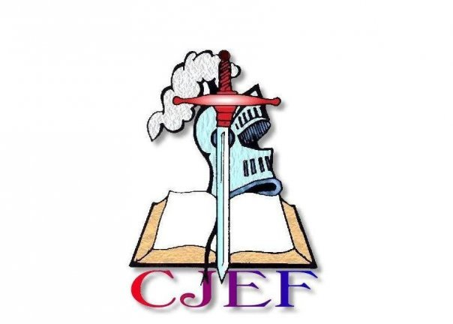 | CALENDARIO CJEF 2012
FECHA |  | LUGAR | OBJETIVO
CJEF NACIONAL
JULIO, 19 al 21 |  | Arica, Iglesia Presbiteriana | Congreso Nacional
CJEF NORTE y SUR (agenda simultánea)
MAYO, Sábado 26 |  | Lugares por definir | Reunión y temas
OCTUBRE, Sábado 20 |  | Lugares por definir | Reunión y temas
DICIEMBRE, Sábado 8 ó 15 (por definir) |  | Lugares por definir | Cantata de Navidad

3. INFORMACION SOBRE CONGRESO CIIC-ALADIC EN BRASIL

a. Sobre transporte:

El Pastor Sergio González entrega antecedentes sobre líneas de buses y costos de pasajes: la empresa Buses Pluma viaja directo a Sao Paulo, sólo los viernes, entre 8 y 9 de la mañana, por $138.000, ida y vuelta. La empresa Chile Bus cobra el mismo valor, pero cuenta con una oferta para la Tercera Edad, por $100.000 ida y vuelta (sólo mujeres de 60 años y más, y hombres de 65 años y más); ellos cuentan con más de una frecuencia de viajes por semana. Sin embargo, se aconseja viajar el viernes para llegar el domingo (son 60 horas de recorrido, incluidas las detenciones). Se sugiere comprar los pasajes antes del 15 de diciembre, para asegurar el regreso a Chile con prontitud, debido a la alta presión por viajes en el período.

Si se opta por viajar en avión, el costo representaría unos 200 mil pesos ida y vuelta, en promedio.

En Sao Paulo se dispondrá de un bus gratuito aportado por los organizadores, para trasladar a Serra Negra (2 hrs. de distancia).

Se sugiere viajar directo a Sao Paulo y desestimar la posibilidad de trasbordos en otros países, por seguridad en todo sentido.

Se aconseja viajar con ropa liviana, por las altas temperaturas.

b. Sobre alimentación y estadía:

La alimentación durante el viaje se hace en paradas de aproximadamente 2 horas, tipo “Pronto Copec”, donde se dispone de SSHH, duchas y numerosos servicios de almuerzo. Como referencia, se aconseja reservar para estos gastos durante el viaje de ida y vuelta, unos 80 a 100 mil pesos.

La estadía en Serra Negra puede ser en el Hotel Columbus, por 58 dólares diarios (alrededor de $210.000 en total, a 600 pesos/dólar) o en el Hotel Victoria, por 28 dólares diarios (unos $100.000 aprox., en total). También es posible encontrar alojamiento alternativo (tipo residencial) pero a un costo no inferior a $100.000 por el período (unos $15.000 diarios).

En total, el costo global de asistir al Congreso sería de unos 320 a 350 mil pesos por persona, como mínimo.

Culmina la reunión a las 13.05 hrs., con una oración final de gratitud al Señor por lo realizado y por el servicio que prosigue durante 2012.

Los 22 asistentes a este encuentro fueron: los pastores y directores de CIEF, Andrés Durán, Heliud Ramírez, Hugo Inostroza, Elías Valenzuela, Sergio González y Paul Durand; por AFFAL Nacional, las hermanas Sonia Pinto y Nory Ortega; por AFFAL Norte, las hermanas Jacqueline Iturrieta y Juanita Leyton; por AFFAL Centro, la hermana Flor Rivas; por AFFAL Sur, las hermanas Lilian Ramírez, Verónica Vargas y Débora Falcón; por CJEF Nacional y Norte, el hermano Daniel Barrientos; por CJEF Sur, los hermanos Raúl Escobar y Darío Chávez; y por CIEF, su Presidente, Hno. Esteban Acevedo y los hermanos Nora Morales, Oscar Henríquez, Nelsa Villarroel y Angélica Crooker. La representación por denominaciones fue de 19 miembros presbiterianos, 2 metodistas y 1 aliancista.

